
Fen Fakültesi
İstatistik Bölümü
İst309/Örnekleme
- Dönem Ödevi

Hazırlayanlar
Abdullah İsmayilzada 2210329130
Berk Sarıtaş 2210329066

Ders Sorumlusu
Prof.Dr Nursel Koyuncu

İÇİNDEKİLER

1. Kitle............................................................ 3

2. TRÖ Örneklem Büyüklüğü ........................................... 4-5
2.1. TRÖ Örneklem Büyüklüğü Bulunması ...................................... 4
2.2. TRÖ Örneklem Büyüklüğünün Dağıtımı........................................... 5

3. TRÖ Örneklem Seçimi ...................................................... 6

4.TRÖ İstatistikleri................................. 6-13
4.1. TRÖ Ortalamaya İlişkin Tahminler................................. 6-9
4.2. TRÖ Toplama İlişkin Tahminler................................. 9
4.3. TRÖ Orana İlişkin Tahminler................................. 10-12
4.4. TRÖ Belli Özelliğe Sahip Birimlere İlişkin Tahminler.................12-13

5.BRÖ İstatistikleri................................. 13-16
5.1. BRÖ Ortalamaya İlişkin Tahminler................................. 13-14
5.2. BRÖ Toplama İlişkin Tahminler................................. 14
5.3. BRÖ Orana İlişkin Tahminler................................. 15-16
5.4. BRÖ Belli Özelliğe Sahip Birimlere İlişkin Tahminler.................16

MADDE 1:

Projede kullanılan veri seti, öğrenci yaşam tarzı kalıplarının ve bunların genel not ortalaması ile temsil edilen akademik performansla olan ilişkisinin ayrıntılı bir görünümünü sağlar. Öğrencilerin çalışma, ders dışı aktiviteler, uyku, sosyalleşme ve fiziksel aktivitelerdeki günlük alışkanlıklarına ilişkin 2.000 kayıt içerir. Her öğrencinin stres düzeyi, çalışma ve uyku saatlerine göre belirlenir ve yaşam tarzı faktörlerinin akademik sonuçları nasıl etkileyebileceğine ilişkin bilgiler sunar. İlgili veri seti Kaggle sitesinden alınmıştır.
( https://www.kaggle.com/datasets/steve1215rogg/student-lifestyle-dataset)
Projemizde 2000 öğrenciyi GPA(Not Ortalaması) “High” , “Low”, ”Moderate” olarak 3 tabakaya ayırmanın mantıklı bir yaklaşım olduğuna karar verilmiştir.

Proje kapsamında yapılan tüm istatistiksel hesaplamalar ve analizler için R programlama dili kullanılmıştır.

Kitle ile ilgili temel bilgiler aşağıda verilmiştir:

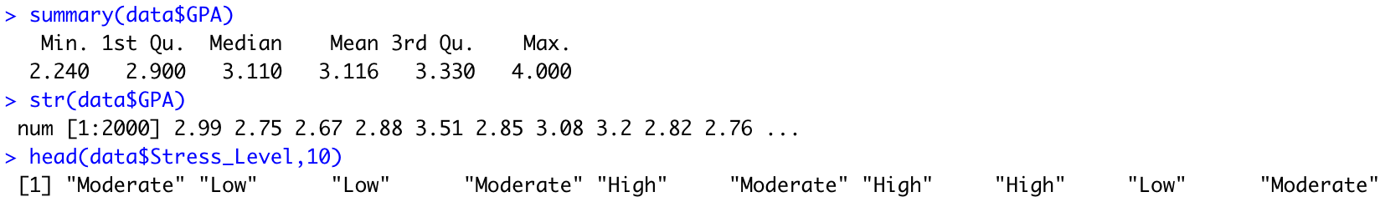

MADDE 2 :
Verimizdeki her tabaka için kitle büyüklüğü ve standart sapmaların bilinmesine karşın maliyet bilinmemektedir. Bu sebeple, Neyman Dağıtımının uygun bir dağıtım yöntemi olduğu bilinmektedir. Neyman Dağıtımını uygulamak için gerekli olan istatistikler aşağıda verilmiştir.
$$k_{h}=\frac{N_{h}w_{h}}{\sum_{h=1}^{H}{N_{h}w_{h}}}$$

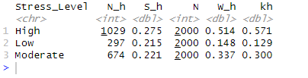

Yukarıdaki R çıktısından da görüleceği üzere $S_{h}$ değerleri farklılık göstermektedir. Bu farklılık tabakalar olarak stres seviyelerinin seçilmesinin anlamlı bir karar olduğunu göstermektedir. $k_{h}$ değerleri yukarıdaki çıktıdan bulunduğuna göre,$V\left({\overline{y}}_{tb}\right)$değerinin de bulunmasından sonra örneklem büyüklüğünü hesaplamak zor olmayacaktır. %95 güven düzeyinde çalışmamıza uygun olacağını düşündüğümüz höşgörü miktarı ± 0.06 olarak alınmıştır. t-tablo değeri de 2’ye çok yakın bir değer olduğundan direkt 2 olarak alınmıştır.

$$d=t⋅sh\left({\overline{y}}_{tb}\right)$$
0.06 = 2 * $sh\left({\overline{y}}_{tb}\right)$
$sh\left({\overline{y}}_{tb}\right)=0.03$
$V\left({\overline{y}}_{tb}\right)$ = ${\left(sh\left({\overline{y}}_{tb}\right)\right)}^{2}$= 0.0009

Örneklem büyüklüğünün belirlenmesi için kullanılan “allocate” fonksiyonunun erişilebilirliği fonksiyon sahibi tarafından kaldırıldığından manuel kodlama ile örneklem büyüklüğü hesaplanmıştır.
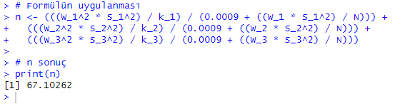

R çıktısı sonucuna göre örneklem büyüklüğü 67 olarak belirlenmiştir. Bir sonraki adımda her tabaka için örneklem büyüklükleri aşağıdaki formülle bulunmuştur:

$$n_{h}=n⋅k_{h}$$

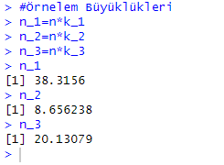

Böylece, 1.tabakamız olan “high”(n_1)’ den 38, 2.tabakamız olan “low”(n_2)’ den 9 ve 3.tabakamız olan “moderate”(n_3)’ den 20 örneklem çekilecektir.

MADDE 3 :
Her tabaka için örneklem büyüklükleri belirlendikten sonra R’ın fonksiyonlarından biri olan “sample” fonksiyonu yardımı ile bu tabaka büyüklüklerine uygun olarak rastgele GPA değerleri kitleden çekilmiştir.
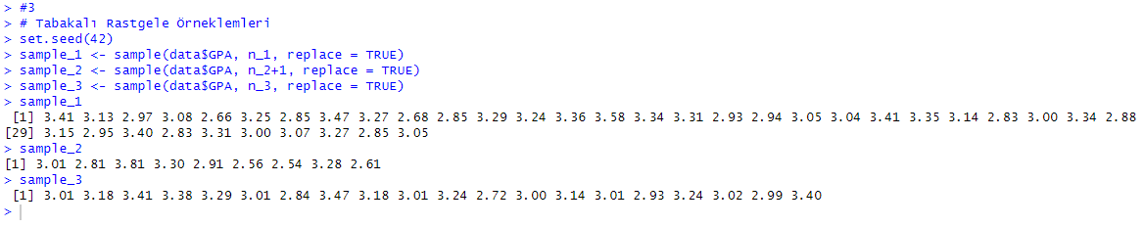

MADDE 4 :

A)Tabakalı Rastgele Örnekleme(TRÖ) ortalama tahmini:
Ortalama tahmininin bulunması için gerekli olan tabaka ağırlık değerleri 2.maddede bulunmuştu. Gerekli olan diğer bir istatistik de her bir tabaka örnekleminin ortalamasıdır. Bu sebeple, öncelikle her tabaka örneklemlerimizdeki değerlerin ortalamasını bulup ardından kolaylıkla TRÖ ortalama tahmini değerine ulaşmak mümkün olacaktır.

$$E\left({\overline{y}}_{tb}\right)=\sum_{h=1}^{3}{W_{h}{\overline{y}}_{h}}$$
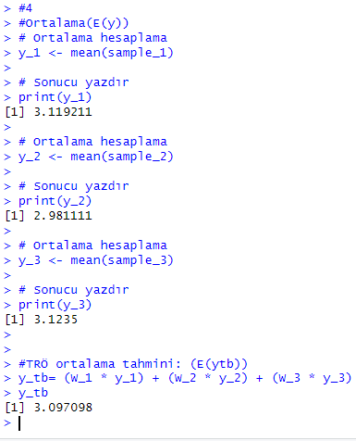

R çıktısını verdiği sonuçlara göre TRÖ ortalama tahminin “3.097” olduğu söylenebilir. Başka bir ifadeyle, öğrencilerin GPA ortalaması 3.097’dir.

B)TRÖ ortalama tahmininin varyansı:

Ortalama tahminin varyansının elde edilmesi için eksik olan tek istatistik her bir tabaka örnekleminin standart sapmasıdır. Demek ki, evvela her tabaka örnekleminin standart sapması hesaplanacak, sonra ilgili değerler formülde yerine koyularak ortalama tahminin varyansı hesaplanacaktır.

$$V\left({\overline{y}}_{tb}\right)=\sum_{h=1}^{3}{\frac{W_{h}^{2}\left(1-f_{h}\right)S_{h}^{2}}{n_{h}}}$$

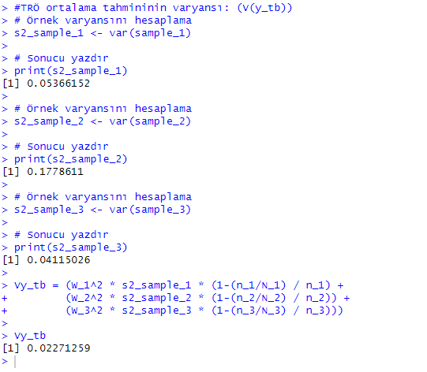

Elde edilen sonuç doğrultusunda, TRÖ ortalama tahmininin varyansı “0.022” olarak bulunmuştur.

C)TRÖ ortalama tahmininin güven aralığı:
Ortalama tahmini ve standart sapma değerleri mevcut olduğundan, bu ortalama tahmini için %95 güven düzeyinde güven aralığı belirlenebilir. t-tablo değeri yine 2 olarak alınmıştır.
$${\overline{y}}_{tb}±t⋅sh\left({\overline{y}}_{tb}\right)$$

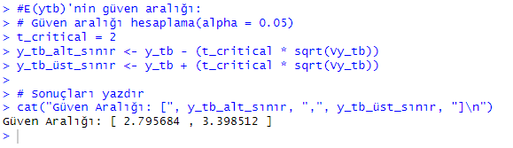
Ortalama tahmininin güven aralığı {2.79, 3.39} olarak bulunmuştur. Başka bir ifadeyle öğrencilerin GPA ortalamalarının 2.79-3.39 aralığında olduğunu %5 yanılma payı ile söyleyebilirz.

C)TRÖ toplam tahmini, tahmininin varyansı ve güven aralığı:
Her ne kadar öğrencilerin GPA puanlarının toplam istatistikleri anlamlı bir şey ifade etmese de, bu değerler ödev gereği bulunmuştur.(t=2)
E($\hat{Y_{tb})}=N⋅{\overline{y}}_{tb}$
$$V\left(\hat{Y_{tb}}\right)=N^{2}⋅V\left({\overline{y}}_{tb}\right)$$
$$\hat{Y_{tb}}±t⋅sh\left(\hat{Y_{tb}}\right)$$

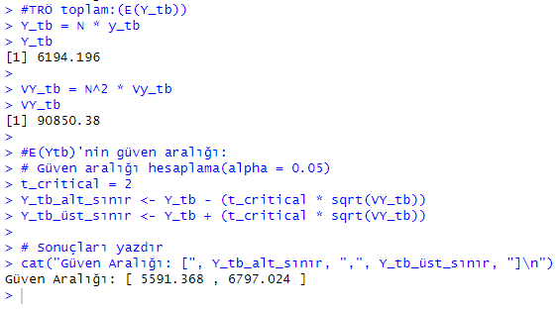

Yukarıdaki R çıktısına göre TRÖ toplam tahmini değeri “6194.196”, TRÖ toplam tahmininin varyansı değeri “90850.38” ve TRÖ toplam tahmini değeri güven aralığı {5591.368, 6797.024} şeklinde bulunmuştur. Öğrencilerin GPA değerlerinin toplamının tahmininin 5591-6797 sınırları içinde yer alacağını %95 güven düzeyi ile söyleyebiliriz.

D)TRÖ oran tahmini:

TRÖ oran tahmini için GPA puanı 3’ün üzerinde olan öğrecilerin oranı ile ilgilenilecektir. TRÖ oran tahmini de aynen TRÖ ortalama tahmininin bulunmasında olduğu gibi öncelikle oranın her bir tabaka örneklemesi için bulunup ardından ağırlıklandırılarak TRÖ oran tahmini değerine ulaşılması ile elde edilir.
$$E\left(p_{tb}\right)=\sum_{h=1}^{3}{W_{h}}⋅p_{h}$$
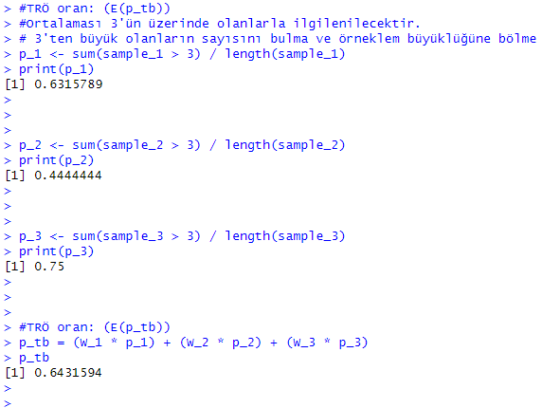

TRÖ oran tahmini 0.64 olarak bulunmuştur. Yani, öğrencilerin %64’ünün GPA puanının 3’den yüksek olduğu söylenebilir.

D)TRÖ oran tahmininin varyansı:

TRÖ oran tahminin varyansının bulunması için öncelikle q değerleri de her bir tabaka örneklemi için bulunmalıdır. Bu değerler bulunduğunda formüldeki değerler yerine konarak TRÖ oran tahminin varyansı hesaplanabilir.
p = 1-q
$$V\left(p_{tb}\right)=\sum_{h=1}^{3}{\frac{W_{h}^{2}\left(1-f_{h}\right)}{n_{h}}}p_{h}q_{h}$$

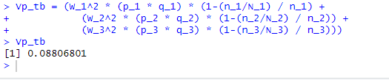

TRÖ oran tahmininin varyansı “0.088” olarak bulunmuştur.

E)TRÖ oran tahmininin güven aralığı:
Oran tahmini ve standart sapma değerleri mevcut olduğundan, bu oran tahmini için %95 güven düzeyinde güven aralığı belirlenebilir. t-tablo değeri yine 2 olarak alınmıştır.
$$p_{tb}±t⋅sh\left(p_{tb}\right)$$
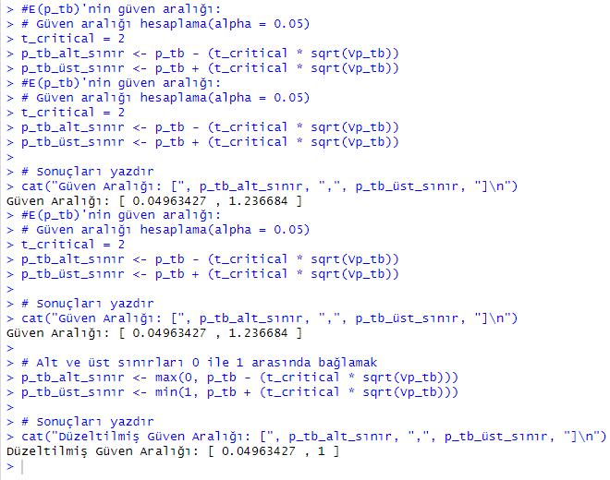

R çıktısı dikkatle incelendiği zaman 2 farklı güven aralıklarının bulunması durumu ile karşılaşılır. Bunun sebebi ilk bulunan güven aralığında üst limitin maksimum oran değeri olan 1’ den yüksek bir değer almasıdır. Böyle bir tutarsızlığı önlemek adına gerekli kodlarla oranın anlamlı güven aralığı {0.04-1} şeklinde bulunmuştur. Öğrencilerden GPA puanının 3’ den büyük olanların oranının %4 ila %100 arasında değiştiğini %95 güven düzeyi ile söyleyebiliriz. Bulunan oranların sınırları arasındaki farkın büyüklüğü yukarıdaki formülle hesaplanan güven düzeyinin hatalı sonuçlar verebileceğini gösterir. Bu hatayı gidermek için Wilson’un güven aralığı hesaplanabilir ancak dersin kapsam alanı dışında olduğundan hem burada hem de belli özelliğe sahip birimlerin toplamı tahmininin güven aralığı bulunduğunda( o kısımda bu konu tekrardan açılmayacaktır) bu olası hatalar gözardı edilecektir.

F)TRÖ belli özelliğe sahip birim sayısı tahmini, tahmininin varyansı ve güven aralığı:
Yukarıdaki maddede oran tahminin bulunduğundan, belli özelliğe sahip birim sayısı tahmini, tahmininin varyansı ve güven aralığı kolay bir şekilde aşağıdaki formüller yardımıyla bulunacaktır.(t=2)
$$A_{tb}=N⋅p_{tb}$$
$$V\left(A_{tb}\right)=N^{2}⋅V\left(p_{tb}\right)$$
$$A_{tb}±t⋅sh\left(A_{tb}\right)$$
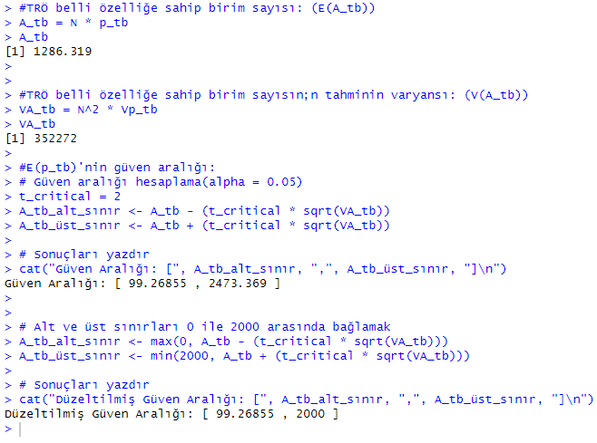

Yukarıdaki R çıktısına göre TRÖ belli özelliğe sahip birim sayısı tahmini değeri “1286.319”, tahmininin varyansı değeri “352272” ve tahmininin güven aralığı E maddesinde olduğu gibi düzeltme sonucunda {99.26, 2000} şeklinde bulunmuştur. GPA değeri 3’ün üzerinde olan öğrencilerin toplamının tahmininin 99-2000 sınırları içinde yer alacağını %95 güven düzeyi ile söyleyebiliriz.

MADDE 5 :

Basit Rastgele Örneklem(BRÖ) yönteminin uygulanması için 2.tabaka(“low”) seçilmiştir.

A) BRÖ ortalama tahmin, tahminin varyansı ve güven aralığıi:(t=2)

$$E\left(\overline{y}\right)=\overline{y}$$
$$V\left(\overline{y}\right)=\frac{\left(1-f\right)⋅S^{2}}{n}$$
$$\overline{y}±t⋅sh\left(\overline{y}\right)$$
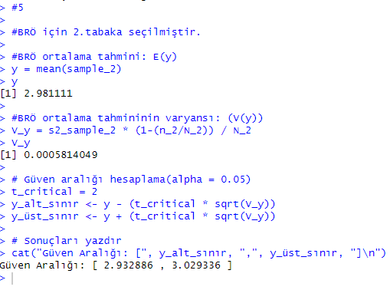

Yukarıdaki R sonuçlarına göre BRÖ ortalama tahmini değeri “2.98”, tahmininin varyansı değeri “0.00058” ve tahmininin güven aralığı {2.93, 3.029} şeklinde bulunmuştur. Stres seviyesinin düşük olduğu öğrencilerin ortalama GPA değerilerinin 2.93-3.029 sınırları içinde yer alacağını %95 güven düzeyi ile söyleyebiliriz.

B)BRÖ toplam tahmini, tahmininin varyansı ve güven aralığı:
Her ne kadar öğrencilerin GPA puanlarının toplam istatistikleri anlamlı bir şey ifade etmese de, bu değerler ödev gereği bulunmuştur.(t=2)
E($\hat{Y)}=N⋅\overline{y}$
$$V\left(\hat{Y}\right)=N^{2}⋅V\left(\overline{y}\right)$$
$$\hat{Y}±t⋅sh\left(\hat{Y}\right)$$
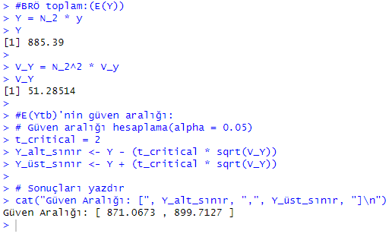

Yukarıdaki R çıktısına göre BRÖ toplam tahmini değeri “885.39”, tahmininin varyansı değeri “51.28514” ve tahmininin güven aralığı {871.0673, 899.7127} şeklinde bulunmuştur. Stres seviyesinin düşük olduğu öğrencilerin toplam GPA değerilerinin 871.0673 - 899.7127 sınırları içinde yer alacağını %5 hata payı ile söyleyebiliriz.

C)BRÖ oran tahmini, tahmininin varyansı ve güven aralığı:

BRÖ oran tahmini için GPA puanı 3’ün üzerinde olan öğrecilerin oranı ile ilgilenilecektir. Varyans tahmini için q değeri de bulunacaktır.(t=2)
E(p) = p
p = 1-q
$$V\left(p\right)=\frac{\left(1-f\right)⋅p⋅q}{n}$$
$$p±t⋅sh\left(p\right)$$
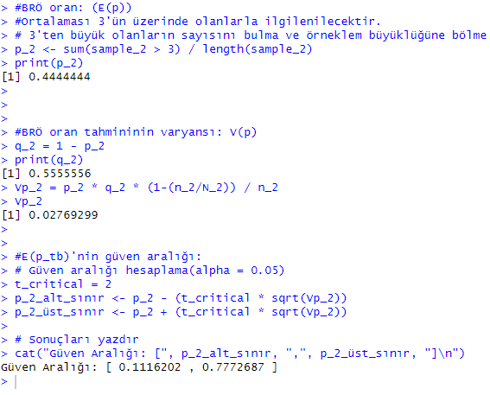

Yukarıdaki R çıktısına göre BRÖ oran tahmini değeri “0.44”, tahmininin varyansı değeri “0.55” ve tahmininin güven aralığı {0.11, 0.77} şeklinde bulunmuştur. Stres seviyesinin düşük olduğu öğrencilerin GPA değerilerinin 3’den büyük olması oranı 0.11-0.77 sınırları içinde yer alacağını %5 hata payı ile söyleyebiliriz.

D)BRÖ belli özelliğe sahip birim sayısı tahmini, tahmininin varyansı ve güven aralığı:
Yukarıdaki maddede oran tahminin bulunduğundan, belli özelliğe sahip birim sayısı tahmini, tahmininin varyansı ve güven aralığı kolay bir şekilde aşağıdaki formüller yardımıyla bulunacaktır.(t=2)
$$E(A) = N ⋅p$$
$$V\left(A\right)=N^{2}⋅V\left(p\right)$$
$$A±t⋅sh\left(A\right)$$
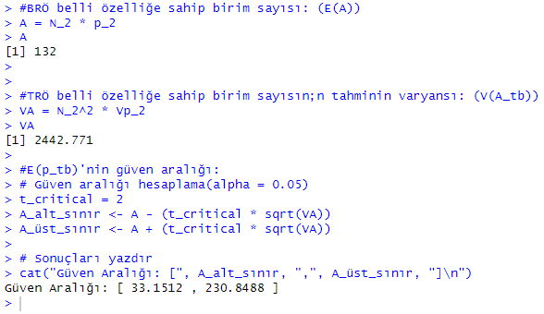

Yukarıdaki R sonucuna göre BRÖ belli özelliğe sahip birim sayısı tahmini “132”, tahmininin varyansı değeri “2442.771” ve tahmininin güven aralığı {33.1512, 230.8488} şeklinde bulunmuştur. Stres seviyesinin düşük olduğu öğrencilerin GPA değerleri 3’ün üzerinde olan öğrencilerin toplamının tahmininin 33-230.84sınırları içinde yer alacağını %95 güven düzeyi ile söyleyebiliriz.

